系統名稱 | TIPTOP GP | 覆核類型 | □A.使用者帳號權限  B.程式上線  □C.其他___________________ | 日期 |  | 2026/01/26
項次 | 覆核狀況及結果說明 |  |  |  | 異常 | 附件
1 | 檢查是否有非TOPGP 使用者上線之程式？  執行方法:  在TIPTOP AP主機執行*_perms.sh檢查是否有非程式管理者TOPGP上線之畫面檔及程式檔。  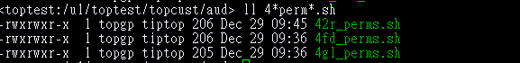  結果:  2015/01/01開始由專人上線GP程式，查2015/01/01開始沒有非TOPGP帳號上線的程式。  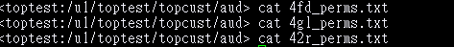 |  |  |  | □有 無 | 無
2 | 抽查是否2026/01/19~2026/01/25上線但不存在於程式修改  記錄中的程式?  執行方法(4gl/4fd):在TIPTOP AP主機執行*_diff*.sh與程式修改記錄核對。  程式上線覆核記錄(4gl/4fd)：  執行方法(rpt/xml):在CR 主機執行rpt_diff.bat及xml_diff.bat與程式修改記錄核對。  程式上線覆核記錄(rpt/xml)：  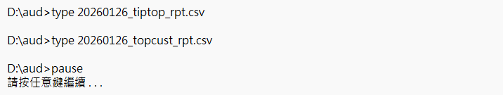  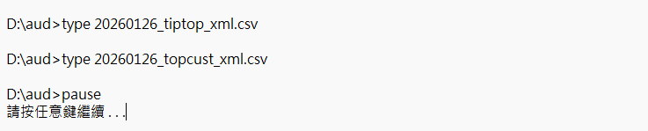  結果: 2026/01/19~2026/01/25上線程式，都有程式修改記錄。 |  |  |  | □有 無 | 附件一-程式修改記錄(電子檔)、附件二-當週上線的程式清單(電子檔)、附件三-當週上線的rpt_xml清單(電子檔)
覆核結果/指示：

註：程式記錄週覆核，目前只作記錄用，不特別印出紙本簽核。

覆核主管：＿＿＿＿＿＿＿ 製表人：＿＿＿＿＿＿＿

